70-летию Победы во Второй Мировой войне посвящается.
Группа антифашистского сопротивления «Белая Роза». А.Шморель. (Слайд № 1)
(Слайд №2)  3 июля 2015 исполнится 72 года со дня казни одного из основателей мюнхенского студенческого антифашиского сопротивления "Белая роза" - Александра Шмореля.  Немцы, для которых "Белая роза" стала легендарной, не знают, или стараются не заострять внимания на том факте, что Александр был и по крови, а особенно по душе своей - русский. И это где-то можно понять: одна единственная молодёжная организация сопротивления фашизму, да и та, создана при участии русских.  Поэтому его имя часто остаётся в тени, даже в уже в многочисленных фильмах о "Белой розе" он - один из главных организаторов, можно сказать "душа Белой розы", проходит эпизодом.  Но это у немцев, а что происходит у русских? К сожалению, мало кто знает о нем и в России.  При Мюнхенском университете создан музей «Белой розы». Это движение представляли в основном Ганс и Софи Шолль, Курт Хубер, Вилли Граф, Кристоф Пробст. Немцам было невыгодно рассказывать о русском Александре Шморель..  Много лет назад советский режиссёр Савва Кулиш снял о нём фильм. Оренбургский историк Игорь Храмов написал книги «Русская душа «Белой розы» и «Александр Шморель. Протоколы допросов в гестапо, февраль-март 1943». | (Слайд 2  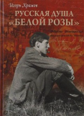
(Слайд №3)  В 1999 году Мюнхенский фонд «Белая Роза» и Оренбургский благотворительный фонд «Евраазия» организовали передвижную экспозицию "Белая роза" - студенческое Сопротивление гитлеровскому режиму. Мюнхен, 1942-43 гг.»  Она объехала более 20 городов России и Беларуси. В экспозиции, открывшейся в 2008 году в Центральном музее Великой Отечественной войны на Поклонной горе, впервые представлены личные вещи одного из организаторов антифашистской группы "Белая роза" - уроженца Оренбурга Александра Шмореля, канонизированного Русской православной церковью за рубежом в 2007 году и российской православной церковью в 2012 году.  (Слайд № 4)  «Белая роза»— подпольная антифашиская группа Сопротивления, была образована студентами мюнхенского университета. Действовала с июня 1942 до февраля 1943 г. Ее члены, пятеро студентов Мюнхенского университета — Ганс и Софи Шоль, Александр Шморель, Кристоф Пробс, Вилли Граф, а также их учитель, профессор Курт Хубер — были арестованы по обвинению в государственной измене и казнены на гильотине.  Почему «Белая роза» стала символом группы? В дневниковых записях молодых людей, основавших движение, этому нет четкого объяснения. До сих пор строятся догадки: или на это их натолкнул роман Достоевского «Братья Карамазовы», где на гроб Илюшечки была положена белая роза, символ возрождения и вечной жизни, а может быть, название повести известного писателя Травена «Белая роза» (1929), в которой он рассказывает о народном движении в Мексике. | (Слайд 3)  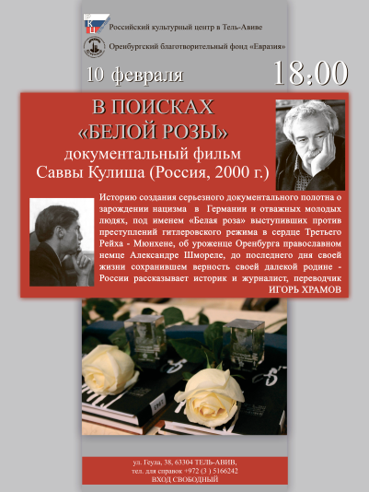  (Слайд 4)  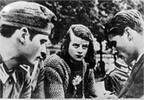
(Слайд №5)  Две площади перед главным зданием Мюнхенского Университета были названы именами участников группы: площадь брата и сестры Шолль и площадь профессора Хубера . В мюнхенском студенческом городке все улицы были названы в честь участников группы. В Мюнхенском университете в том месте, где упали листовки установлен мемориал в память казненных студентов. О трагической истории "Белой розы" и русском немце Александре Шмореле здесь знают все.  В конце 2013-го в центре родного Оренбурга появился сквер имени Шмореля . Каждый год несколько студентов получают именные стипендии. А в краеведческом музее— выставлены любимая книга Александра «Братья Карамазовы» и его сапоги для выездки. | (Слайд 5)  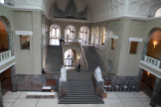  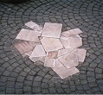
(Слайд №6)  Члены группыСопротивления «Белая роза»:  Кристоф Пробст, 23 года, студент медицинского факультета  Ганс Шолль, 24 года, студент медицинского факультета  Софи Шолль, 21 год, студентка философского факультета.  Александр Шморелль, 25 лет, студент медицинского факультета  Курт Хубер, 49 лет, профессор философии Мюнхенского университета Людвига-Максимилиана  Вилли Граф, 25 лет, студент медицинского факультета . | (Слайд 6)  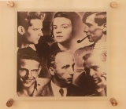
(Слайд №7)  В 1855 году в Оренбурге поселилась семья немецкого торговца мехами Карла-Августа Шмореля. Он построил здесь первую паровую лесопильню. Его сын Хуго окончил Мюнхенский университет, стал врачом и работал ассистентом на кафедре внутренних болезней Московского университета. Началась Первая мировая война, и некоторые коллеги Хуго Шмореля стали требовать убрать «германского шпиона» с кафедры.  Он возвратился в Оренбург и венчался здесь с дочерью местного православного священника Натальей Петровной Введенской. 16 сентября 1917 года у них родился сын, нареченный при крещении по православному обряду Александром.  Александр Шморель был одним из организаторов группы сопротивления «Белой Розы».  (Слайд №8)  Александр Шморель родился в революционном 1917-м в Оренбурге в семье обрусевшего врача-немца Гуго Шмореля и дочери православного священника Натальи Петровны Введенской.Был крещен в православную веру, в которой и воспитывался. Его предки приехали в Россию в середине XIX века из Восточной Пруссии. Когда Шурику - так звали его в семье - исполнилось два года, его мать, Наталья Введенская, умерла от тифа, и воспитание мальчика было поручено нянюшке Феодосии Константиновне Лапшиной, «простой русской крестьянке» из села Романовка Саратовской губернии, перенесшей с семьей все тяготы и удары семьи.  Через два года Гуго Шморель женился во второй раз, теперь уже на немке, Елизавете Хофман, работавшей старшей сестрой милосердия в лазарете. Шла Гражданская война. В 1921 году молодая семья эмигрировала из большевистской России в Германию, в Мюнхен. Забрали с собой и русскую няню, пришлось подделать документы и выдать её за немку. Вскоре родился брат Александра - Эрих, и сестра Натали. Няня растила не только своего любимца - «Шурёночка», но и его брата и сестру на русских сказках и народных песнях, которыми она убаюкивала своих немецких питомцев. | (Слайд 7)  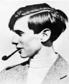  (Слайд 8)  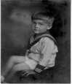
(Слайд №9)  Хотя отец был протестантом, а мачеха - католичкой, Шурика воспитывали в православии. Несмотря на то что в семье Шморелей русскими были только няня и Шурик, да и то на половину, в доме царил по истине русский дух: в доме говорили по-русски, на обед подавали пельмени и блинчики, чай пили только из самовара, сахар вприкуску и лакомились десятками сортов варенья, заготовленного заботливой няней. Домашний язык был - русский, у детей были воспитатели, которые им преподавали русский язык и литературу. "Война и мир" Толстого и "Евгений Онегин" Пушкина были настольными книгами немецкой семьи Шморелей, но любимым писателем Александра был Фёдор Достоевский, роман которого "Братья Карамазовы", он перечитывал множество раз. | (Слайд 9)  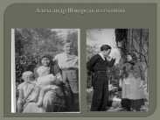
(Слайд №10)  В кругу общения Шморелей преобладали священнослужители - люди культуры и искусства и медики. Одним из ближайших друзей отца Шмореля был отец Бориса Пастернак, художник Леонид Пастернак, приходивший в гости вместе со своей женой, известной пианисткой Розалией Кауфман, и детьми Жозефиной и Лидией Пастернак - сёстрами поэта. Карандашный портрет Бетховена, работы Леонида Пастернака, с посвящением Гуго Шморелю - отцу Александра, висит и сегодня над роялем в гостиной семьи Ериха Шмореля (брата Александра). Музыка и живопись всегда играли большую роль в семье Шморелей, и не случайно из Александра получился прекрасный пианист и многообещающий скульптор. В семье Шморелей хранится великолепный бюст Бетховена, выполненный Александром во время его занятий в художественной студии по рисунку Леонида Пастернака. | (Слайд 10)  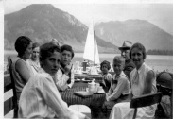
(Слайд №11)  После занятий в одной из частных школ, Александр, в 13 лет поступает в гимназию, где знакомится с Кристофом Пробстом, ставшим его ближайшем другом и единомышленником на всю оставшуюся жизнь, а оставалось им жить всего 12 лет. . После окончания гимназии в 1937 году Александра призвали в рабочий отряд Рейха. Что бы избежать призыва в армию, он записывается добровольцем отбывать трудовую повинность.У него рано проявилось полное неприятие гитлеровского режима. Хотя Александру пришлось отбывать воинскую службу в немецких войсках и присягать на верность фюреру, сделал он это, чтобы не подвергать опасности семью. | (Слайд 11)  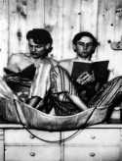
(Слайд № 12)  В ноябре 1937 года Александра призывают на полтора года в армию, в батальон конной артиллерии вермахта. Как солдат, он принимает участие в "воссоединении" Австрии с Германией в марте 1938 года, а еще через пол года становится свидетелем вторжения Германии в Чехословакию и жестоких расправ над протестующим чешским населением. | (Слайд 12)  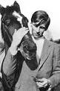
(Слайд № 13)  Последние шесть месяцев службы он посещал школу санитаров, решив стать врачом. После демобилизации, возвратившись в Мюнхен в 1939 году, Александр уже как унтер-офицер поступает на медицинское отделение университета. Но уже со второго курса его снова призвали в армию. Службу он отбывал в санитарной части на западном фронте во Франции.  (Слайд № 14)  Но через несколько месяцев ему снова удаётся получить увольнение для продолжения медицинского образования. В это время он знакомится, а вскоре сближается, с Гансом Шоль, так же студентом медицинского отделения. | (Слайд 13)  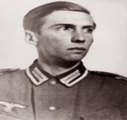  (Слайд 14)
(Слайд №15)  С мая 1942 года по всему Мюнхену стали появляться листовки «Белой розы» – напечатанные на пишущей машинке тексты, призывавшие жителей Германии к сопротивлению правительству Гитлера и саботажу всех нацистских мероприятий. Люди находили листки, обличавшие нацистские преступления на досках объявлений и в телефонных будках, в подъездах домов и даже на прилавках магазинов. Через некоторое время послания «Белой розы» стали приходить по почте тысячам адресатов на территории Рейха. Листовки с текстом: "Мы не молчим, мы - Ваша нечистая совесть. "Белая роза" не даст Вам покоя!" стали появляться не только в Баварии, но доходили уже до Ульма, Штутгарта, Регенсбурга, Зальцбурга и Вены | (Слайд 15)  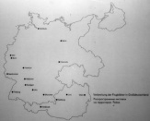
(Слайд № 16)  Выпуск и распространение листовок приостановился после того, как в июле 1942 года друзей неожиданно откомандировывают на Восточный фронт в город Гжатск (ныне Гагарин) в составе санитарной роты . Александр Шморель воспринял это как подарок – он всегда мечтал вернуться в Россию. "Я вновь увижу Россию! Мы будем работать в полевых лазаретах - пока ещё неизвестно, как долго. Я думаю, что к зимнему семестру мы всё-таки вернёмся в Мюнхен".  Здесь он рассказывал друзьям о русской литературе и культуре. Несмотря на военные будни, ребятам удавалось общаться с местным населением, бывать в храме, читать Достоевского. Здесь друзья еще больше утвердились в своих мыслях отчаянно бороться с фашизмом. Усилилась и любовь к России, которую успел заронить в сердца товарищей Александр Шморель. | (Слайд 16)  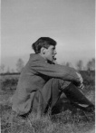
(Слайд №17)  Он всегда называл и считал себя русским – об этом юноша писал потом в письмах девушке Нелли, с которой познакомился в Гжатске: «Я не ощущаю себя здесь как дома. Меня тянет на родину. Только там, в России, я смогу почувствовать себя дома». Он обещал Нелли обязательно вернуться – как только закончит главное дело жизни в Германии. Однако этому не суждено было сбыться.  «Милая Нелли!  Раньше, чем мы все думали, мне было суждено бросить земную жизнь. Мы с Ваней и другими ребятами работали против немецкого правительства, нас поймали и приговорили к смерти. Пишу из тюрьмы. Часто, часто я вспоминаю Гжатск! И почему я тогда не остался в России?! Но все это воля Божья. В загробной, вечной жизни мы опять встретимся!  Прощай, милая Нелли! И помолись за меня!  Твой Саша.  Все за Россию!!!» | (Слайд 17)  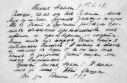
(Слайд № 18)  Александр писал свои письма домой по-русски. Они, как и письма его друзей были переполнены любовью к России.  "За двадцать лет большевизма русский народ не разучился петь и танцевать, и повсюду, куда не пойдёшь, слышны русские песни... Несмотря на бедность, народ тут чрезвычайно гостеприимный. Как только приходишь в гости, самовар и всё, что найдётся в доме, сразу же ставится на стол. Я часто захожу к священнику, ещё довольно бодрому старику. Кроме добра я здесь ничего не видел и не слышал".  30 октября 1942 был их последний день в России. На память они купили себе самовар. Алекс вёз домой в Германию ещё и балалайку, на которой он играл и пел русские песни весь обратный путь. | (Слайд 18)  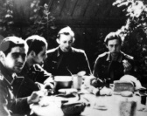
(Слайд № 19)  Когда ребята вернулись в Мюнхен, «Белая роза» снова начала действовать. Появились новые листовки, в подготовке которых принимал участие и любимый преподаватель друзей профессор Курт Хубер. В январе 1943 года они уже совместно издали пятую листовку «Призыв ко всем немцам».  3-го февраля 1942 г. по радио сообщили о поражении армии генерала Паулюса под Сталинградом. В Германии объявлен четырёхдневный траур. Ответ «Белой розы» был по-мальчишески дерзким. Ночью Александр и Ганс, вооружившись краской и кисточками, двинулись в центр города. «Долой Гитлера», «Гитлер - убийца!», "Свобода!" - писали они на стенах домов. Проходя мимо университета, не могли не удержаться, что бы не написать у главного входа слова "Свобода!"  Наутро весь Мюнхен говорил об этих надписях. Начались расследования. Полиция обратилась через газеты к населению за помощью, назначила большое вознаграждение. | (Слайд 19)  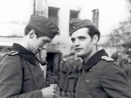
(Слайд № 20)  Тем временем друзья работают над своей шестой листовкой. На этот раз автором выступил профессор Курт Хубер.  Провал ждал их 17 февраля 1943 года. В тот день Ганс Шоль был арестован вместе с сестрой Софией во время разбрасывания листовки «Сталинград» в Мюнхенском университете. Свидетелем этого стал завхоз университета, который сдал их гестапо. Ганса и Софи арестовали.  Через несколько часов после ареста Шолей, полиция уже знала имена всех главных участников "Белой розы". Арестован был также Кристоф Пробст. Их признали виновными и 22 февраля 1943 года казнили на гильотине. Последними словами Ганса Шолля перед казнью были: «Да здравствует свобода!». | (Слайд 20)  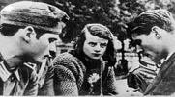
(Слайд №21)  Узнав об аресте друзей, Александр пытался бежать через горы, но, видя безнадежность такого побега, возвратился в Мюнхен. Он не знал, что в газетах уже появилась его фотография с обещанием о вознаграждении 1000 рейхс-марок за поимку «преступника». Его узнали 24 февраля в бомбоубежище во время воздушной тревоги, в день погребения казненных друзей, выдали и арестовали.  На допросах в гестапо А. Шморель скажет: «…особенно болезненно мною было воспринято начало войны против России, моей родины. Конечно, там у власти большевизм, но все равно она остается моей родиной, русские остаются моими братьями…».  «… я вновь хочу подчеркнуть, что по своему мышлению и чувствам я больше русский, нежели немец. Но прошу учесть, что я не отождествляю Россию с понятием большевизма, напротив я - откровенный враг большевизма». | (Слайд 21)  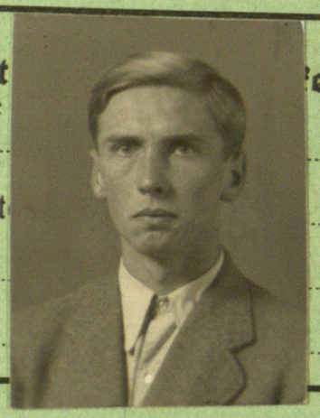
(Слайд №22)  Александру Шморелю было всего 25 лет, когда он писал близким прощальное письмо из камеры смертников мюнхенской тюрьмы «Штадельхайм». Вот оно:  (Слайд №23)  «Мои любимые отец и мать! Итак, все же не суждено иного, и по воле Божией мне следует сегодня завершить свою земную жизнь, чтобы войти в другую, которая никогда не кончится и в которой мы все опять встретимся. Эта встреча да будет Вашим утешением и Вашей надеждой. Для Вас этот удар, к сожалению, тяжелее, чем для меня, потому что я перехожу туда в сознании, что послужил глубокому своему убеждению и истине. По всему тому я встречаю близящийся час смерти со спокойной совестью.  Вспомните миллионы молодых людей, оставляющих свою жизнь далеко на поле брани, – их участь разделяю и я.  Передайте самые сердечные приветы дорогим знакомым! Особенно же Наташе, Эриху, няне, тете Тоне, Марии, Аленушке и Андрею.  Немного часов, и я буду в лучшей жизни, у своей матери, и я не забуду вас, буду молить Бога об утешении и покое для вас.  И буду ждать вас!  Одно особенно влагаю в память вашего сердца: Не забывайте Бога!!!  Ваш Шурик.  Со мною уходит проф. Хубер, который просит передать вам сердечнейший привет! ». | (Слайд 22)  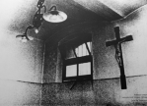  (Слайд 23)
(Слайд №24)  Суд над Александром Шморель состоялся 19 апреля. 13 июля 1943 года Александр Шморель , активист антифашистской студенческой организации «Белая роза», был казнен на гильотине, исповедавшись и причастившись Святых Христовых Таин. Прощаясь со своим священником, Александр сказал: "Я выполнил свою миссию в этой жизни, и не представляю, чем мог бы ещё заняться в этом мире".  В этот же день был казнён и профессор университета Курт Хубер, с которым Александр так часто спорил о роли и судьбе России.  Вилли Граф казнён 12 октября 1943 года.  (Слайд №25), (Слайд №26)  Семья похоронила Александра по православному обряду на мюнхенском кладбище «Ам Перлахер Форст». Няня, Феодосия Лапшина – Франциска, пережила своего Шурика. Ее могила в нескольких шагах от места захоронения Александра Шмореля. | (Слайд 24)  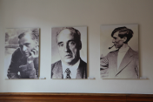  (Слайд 25)  (Слайд 26)  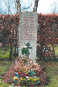
(Слайд №27)  В начале 1990-х по инициативе архиепископа Берлинского и Германского Марка (РПЦЗ) была инициирована процедура канонизации Александра Шмореля. В 2007 году причислен к лику местночтимых святых Германской епархией РПЦЗ  4 февраля 2012 года процедура канонизации была завершена в торжественной церемонии и Шморель (Александр Мюнхенский) причислен к лику святых русской православной церковью.  После войны улица Мюнхена, где жил А. Шморелль, получила его имя. | (Слайд 28)  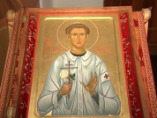
(Слайд № 28)  Благодарим за внимание | (Слайд 28)

